Leverandøroversigten – hvordan kommer man i gang

Denne guide er primært målrettet kommuner, som endnu ikke har oversendt krav til PSRM – altså kommuner der er i ”opstartsfasen”
Guiden vil ikke berøre KOMBIT fagsystemerne KSD, KY og FBS, da onboarding for disse håndteres i andet regi.
Det anbefales at læse den udførlige drejebog såvel som de kommunecases, der ligger på DOS-projektet hjemmeside.
https://kombit.dk/DOS

Har din kommune bestilt de fordringstyper (hos Gældsstyrelsen) som I forventer at anvende?
Hvis kommunen ikke har bestilt sine respektive fordringstyper, vil kravene ikke kunne komme ind i PSRM. Dette uagtet om et fagsystem er tilpasset PSRM (”PSRM-compliant”).
En kommune, der ligger midt i landet, har nødvendigvis ikke behov for at bestille en fordringstype som fx ”KFHAVNY”, som omhandler havneydelser. Kommunen har nødvendigvis heller ikke behov for samtlige fordringstyper under forretningsområdet ”Forbrug og Renovation” da disse ikke opkræves via kommunen.
Det er derfor vigtigt at kommunen løbende gennemgår de forskellige fordringstyper og bestiller dem hos Gældsstyrelsen. Kommunen bedes være ekstra opmærksomme på dette, hvis der skulle ske ændringer i fx fagsystemer eller i forhold til den kommunale opkrævningspraksis. Hvordan fordringsbilledet i kommunen ser ud i dag, kan se forholdsvist anderledes ud om et år.
Under ”Forretningsområder og fordringstyper” på Gaeldst.dk findes et overblik over de nuværende forretningsområder og fordringstyper.
Bemærk at fordringstypen skal være i produktion i både DMI og PSRM.

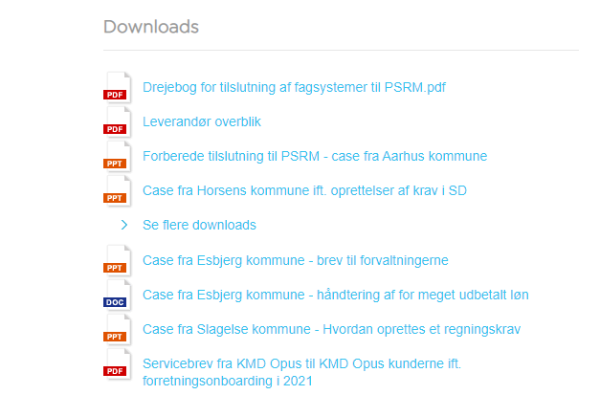
Er kommunen begyndt at sende fritekstfakturakrav
– altså manuelt oprettede krav via fx kommunens
debitorsystem/regningsdebitor osv. (hvor der ikke er
et decideret fagsystem)?
Det anbefales at starte småt og få en fornemmelse for
oversendelsen af krav. Disse er beskrevet i drejebogen
og i de forskellige kommunecases nederst på siden
kombit.dk/DOS.
Dette er et godt sted at starte før man begynder med
et specifikt forretningsområde/fagsystem.

Hvordan kommer man i gang med sine fagsystemer ift. leverandøroversigten?
- Du skal som kommune kigge i leverandøroversigten og finde din kommunens leverandør(er)
- Er kolonne J farvet grøn - og er der anført et ”Ja” og en snitflade - betyder det, at systemet er klargjort
Bemærk at dette nødvendigvis betyder at din kommune har PSRM-tilpasningen
- Kommunen skal derefter se i kolonnen ”O” for anvisning til ”hvordan kommunen kan forholde sig”.

Se eksempler nedenfor
Der tages her udgangspunkt i et tilpasset forretningsområde: ”Forbrug og Renonation” og leverandøren ”Navtilus”.
Navtilus er PSRM-compliant (dette anført i kolonnen J i leverandøroversigten, billede 2). Navtilus understøtter fordringstypen ”KFRENPG! som er ”Renovation, virksomheder, betaling pr. gang”. Denne fordringstyper i produktion både i DMI og PSRM (dette anført i kolonne D og E i oversigten over fordringstyper i produktion, billede 1)
1
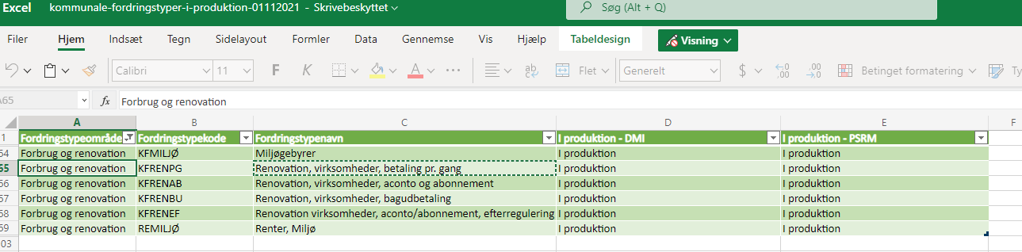

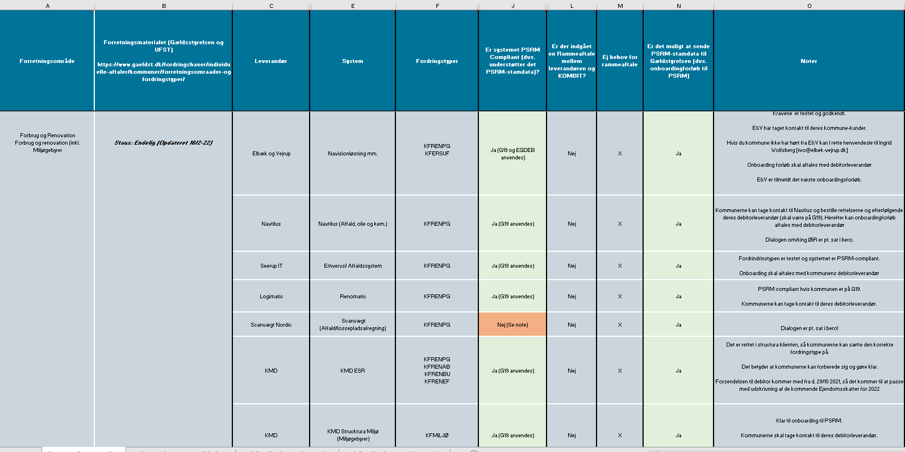
2
I notefeltet er der anført, at der skal tages kontakt til Navtilus for at bestille tilpasningen. Dette er første skridt. Bemærk at der i nogle tilfælde vil være en omkostning forbundet med tilpasningen – og hvis snitfladen skal opdateres til den seneste version.
VIGTIGT! Herefter skal der være dialog mellem fagforvaltningen og opkrævningen. Det er Opkrævningen der - via debitorsystemet og den respektive debitorleverandør - igangsætter et onboardingforløb til PSRM.
Det kan ikke anbefales nok at der, ved oversendelse af de første PSRM-klargjorte krav, er samarbejde og mellem de to enheder i kommunen. Det anbefales at starte med 2-3 krav første gang der sendes krav fra fagsystemet (med PSRM stamdata) til debitorsystemet.
Ansvaret for korrekt stamdata er forankret i fagforvaltningen.

